Возможности портала «Госуслуги»

Как физическому лицу зарегистрироваться на Госуслугах - пошаговая инструкция
Если вы физическое лицо и у вас нет статуса предпринимателя, для регистрации на портале «Госуслуги» выполните следующие действия:
1. Перейдите на главную страницу сайта.
2. Нажмите на кнопку «Зарегистрироваться», расположенную в верхнем правом углу открывшейся страницы.
3. Введите в свободные поля фамилию, имя, номер мобильного телефона и адрес электронной почты, а затем снова нажмите на кнопку «Зарегистрироваться».
4. В открывшемся окне введите уникальный код, направленный системой на номер мобильного телефона, указанный при регистрации.
5. Заполните профиль пользователя, указав в нем свои персональные данные: СНИЛС и реквизиты паспорта.
6. После проверки корректности указанных сведений (как правило, она занимает несколько часов, но иногда процедура затягивается, и тогда придется ждать несколько дней) и

присвоения учетной записи статуса «Стандартная» подтвердите личность зарегистрированного.

Как подтвердить личность пользователя Госуслуг

Последним этапом для гражданина пошаговая инструкция по регистрации на Портале госуслуг предусматривает подтверждение личности. Без подтверждения воспользоваться всеми возможностями сервиса не получится.
Подтвердить личность можно любым из следующих способов:
1. Посетите специализированный Центр обслуживания пользователей. Полный перечень таких центров размещен на портале. Здесь вы найдете не только точный адрес каждого центра, но и посмотрите его местоположение на карте, а также узнаете режим работы и наличие дополнительных опций при обслуживании.
2. Воспользуйтесь мобильным приложением Сбербанка, банка «Тинькофф» или «Почта Банка». Этот способ подойдет пользователям — клиентам перечисленных банковских организаций, ранее идентифицировавшим свою личность в их системах.
3. Закажите код для подтверждения личности по почте. Информация направляется заказным письмом с уведомлением о вручении. Получить письмо можно, только предъявив сотруднику почты паспорт. Ввести код нужно в специальное окно на странице идентификации.

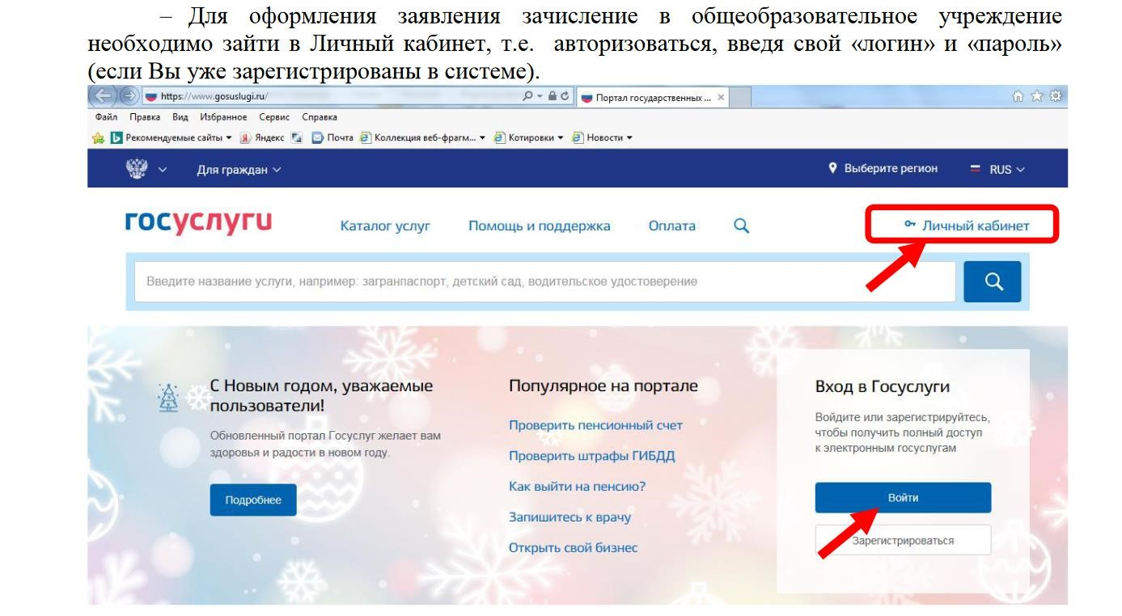
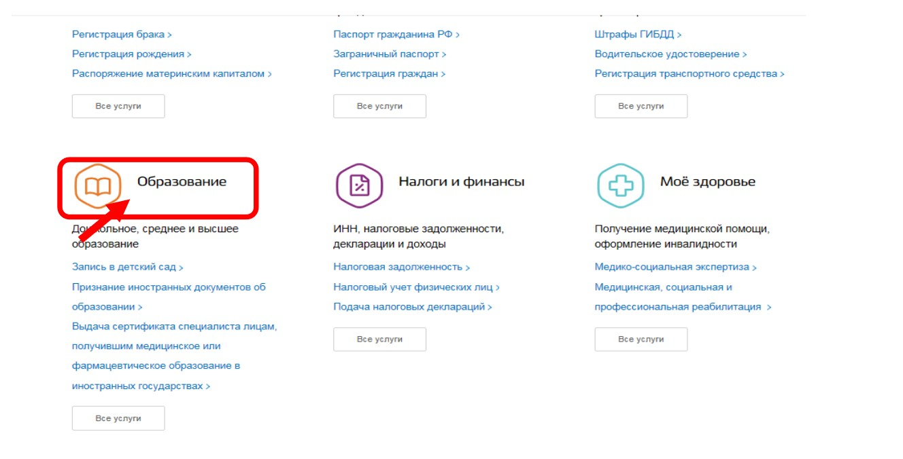
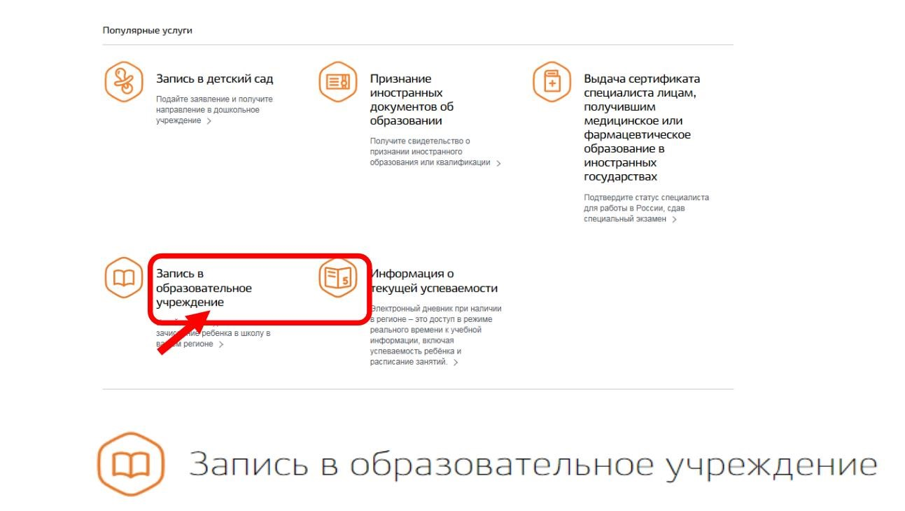
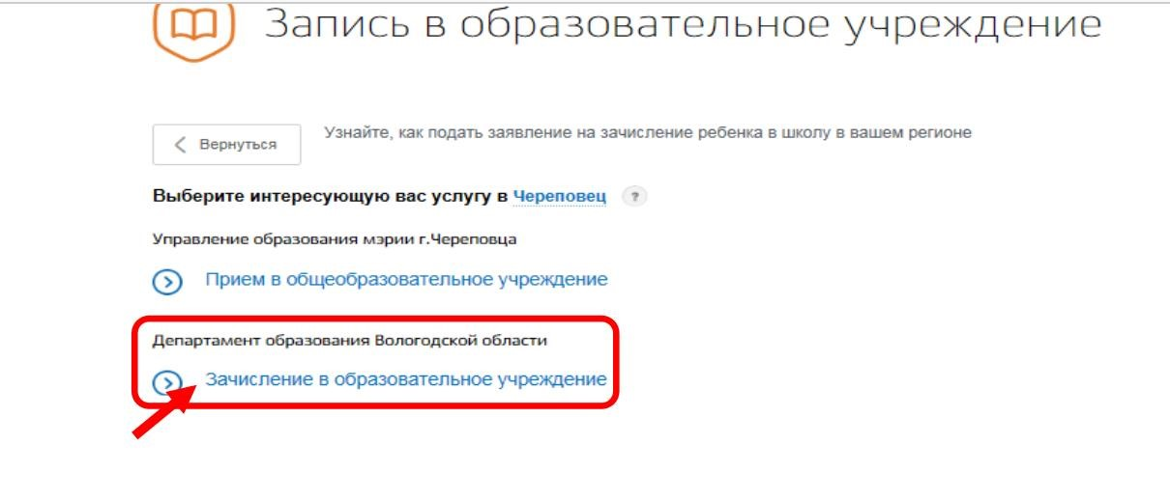
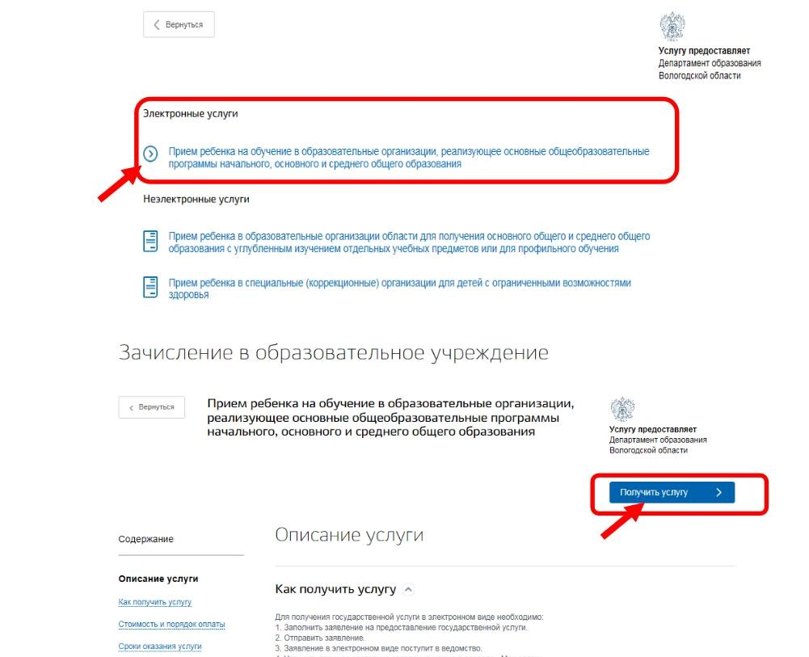
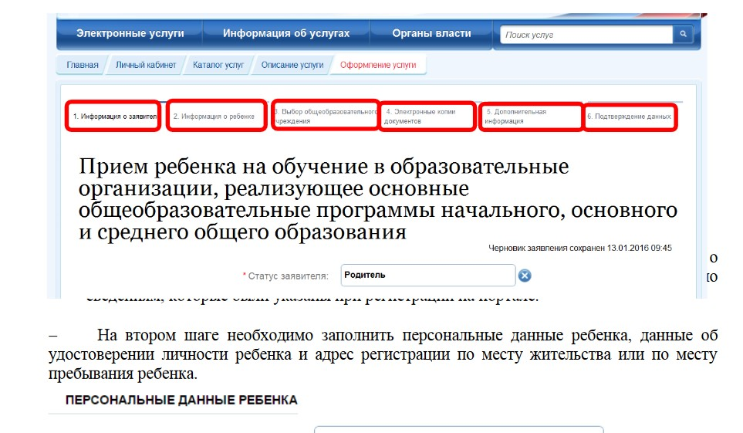
Спасибо за внимание!

